Ministra Sonia Guajajara e lideranças Avá-Guarani debatem reparações e direitos indígenas na UNILA
Na abertura do Seminário Internacional Mundo Guarani, ministra anunciou acordo para a restauração de direitos das comunidades indígenas afetadas com a construção da usina de Itaipu
Lideranças e integrantes de comunidades indígenas lotaram o auditório do Jardim Universitário na quarta-feira (22) durante a abertura do Seminário Internacional Mundo Guarani. O evento, promovido pelo Observatório da Temática Indígena na América Latina da UNILA, contou com a presença da ministra dos Povos Indígenas, Sonia Guajajara, que realizou um diálogo sobre as reivindicações dos Avá-Guarani na região, principalmente no que se refere às reparações às violações de direitos. A participação da ministra e da comitiva do Ministério dos Povos Indígenas (MPI) no Seminário faz parte da caravana “Participa, Parente”, que está percorrendo diversas regiões do país para ouvir as demandas das comunidades indígenas e apresentar as políticas que estão sendo construídas pelo MPI.
Na UNILA, Sonia Guajajara recebeu documentos com reivindicações da aldeia Tekoha Añetete, de Diamantes do Oeste; da Comissão Guarani da Verdade, que é formada por lideranças guaranis da região Oeste do Paraná; e do Comitê Gestão Étnica, grupo formado por indígenas brasileiros e paraguaios da área da usina Itaipu Binacional. Representantes do povo Xetá também tiveram a oportunidade de entregar uma carta para a ministra. “Os Xetá são um povo que habitava a região da Serra dos Dourados que teve praticamente toda sua população dizimada na década de 50. Hoje, restam apenas cinco indígenas Xetá, que foram afastados de suas comunidades ainda na infância pelo antigo Serviço de Proteção ao Índio. Hoje, eles vivem em diferentes pontos da região Sul do país e requerem um pequeno espaço de terra para que possam viver junto com seus descentes”, explicou o professor Clóvis Brighenti, enquanto o grupo entregava o documento com suas reivindicações para a ministra.
Reparação e visibilidade
Em sua fala, Sonia Guajajara disse que a retomada dos processos demarcatórios das terras indígenas é uma das prioridades do Ministério. “Sei que aqui na região tem uma situação bem delicada e bem complexa com os Avá-Guarani, mas hoje nós temos uma presidência da Itaipu que está se dispondo a conversar com as lideranças indígenas, com o ministério e com a Funai. Hoje a Itaipu reconhece que há uma dívida histórica com o povo Avá-Guarani, que foi duramente impactado com a construção da usina. E nós estamos acompanhando essa discussão para garantir que essa política de reparação aconteça”, declarou a ministra. Em junho de 2023 a Itaipu Binacional reconheceu, pela primeira vez, a violação de direitos do povo Avá Guarani impactado pela construção e funcionamento da usina a partir dos anos 1970.
Durante o seminário, a ministra anunciou que o Ministério dos Povos Indígenas irá tratar de um termo de cooperação com a presidência de Itaipu para o planejamento desta reparação. “Eu sei que nada que se fizer vai reparar a perda de um território e recompor para vocês toda essa relação que existia com o território. Mas nós precisamos, pelo menos, amenizar essa situação e garantir que o povo Avá-Guarani tenha suas terras e tenha também liberdade e segurança”, salientou Sonia Guajajara.
A secretária de Direitos Ambientais e Territoriais Indígenas do MPI, Eunice Kerexu, disse que o momento histórico que o Brasil vive hoje é propicio para dar visibilidade às lutas dos povos indígenas. “Por muito tempo os povos indígenas foram invisibilizados, principalmente os que moram em região de fronteira ou no interior, que historicamente são mais afetados pela negação de direitos. Então, estar aqui em Foz do Iguaçu e falar com o povo Guarani dessa região é dar também visibilidade para a realidade dessas comunidades”, destacou.
Seminário Mundo Guarani
Promovido pelo Observatório da Temática Indígena na América Latina da UNILA, o 1º Seminário Internacional Mundo Guarani reuniu acadêmicos e indígenas paranaenses e do Paraguai em torno de temas como ecologia e bem viver, cosmologia Guarani, territorialidade transfronteiriça, além das reparações às violações de direitos dos indígenas Avá Guarani por agentes corporativos e estatais.
Além da ministra Sonia Guajajara e a secretária Eunice Kerexu, estiveram presentes no evento a secretária de Articulação e Promoção de Direitos dos Povos Indígenas, Joziléia Kaingang; o gestor dos Programas de Sustentabilidade Indígena da Itaipu, Paulo Porto; a chefe de gabinete da Reitoria da UNILA, Senilde Guanaes; além de representantes da Anistia Internacional do Brasil e do Paraguai.
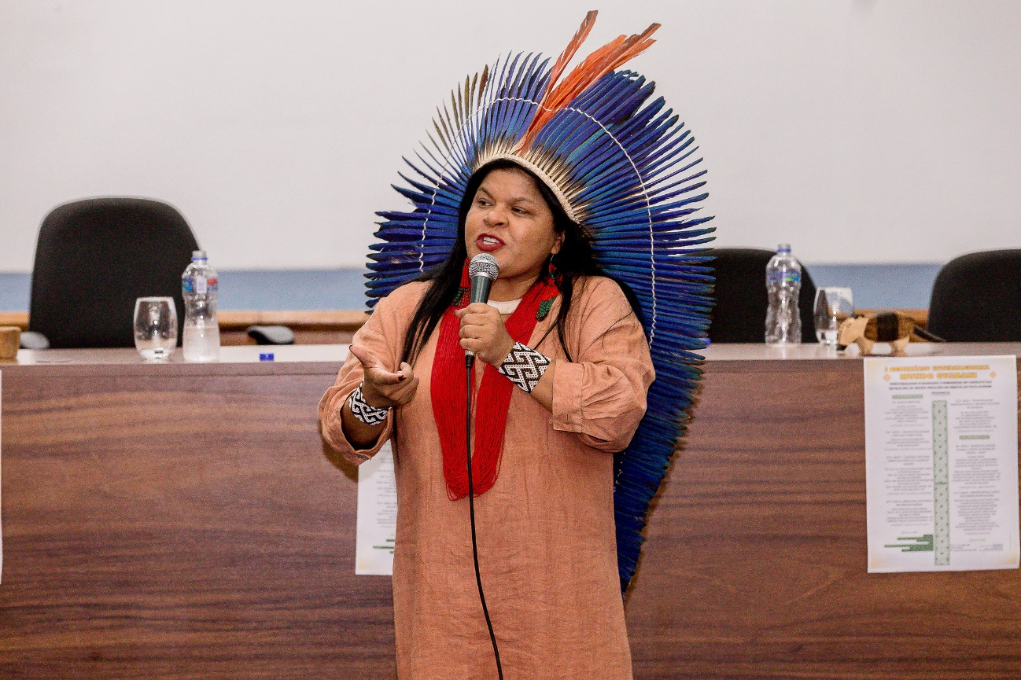

Foto 01 - Ministra Sonia Guajajara: Demarcação de terras indígenas é prioridade

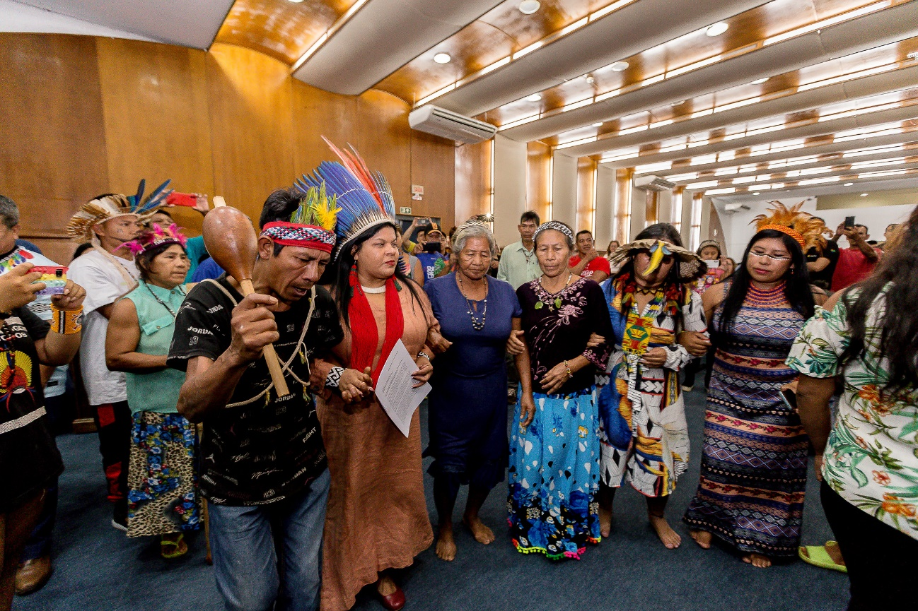
Foto 02 - Lideranças do povo Avá-Guarani entregaram documentos com reivindicações à Ministra
Foto 03 - Considerado histórico, evento reuniu indígenas do Paraná e do Paraguai

